Les boulons pour nos xxchels
Un boulon est un organe d'assemblage constitué d’une vis et d'un écrou (et éventuellement d'une rondelle).
Un boulon crée une liaison complète, rigide et démontable, entre les pièces qu'il traverse et presse l'une contre l'autre. En fait, les boulons agissent comme des ressorts très raides dont l'élasticité permet de maintenir le serrage des pièces malgré l'influence de facteurs extérieurs tels que des actions mécaniques, des vibrations.
Ce petit document vous aidera à choisir la meilleure visserie pour votre xxchels parmi la visserie courante, beaucoup moins onéreuse et plus facile d’approvisionnement que la visserie aéronautique.
Ce document n’est pas exhaustif, il est limité à une utilisation pour nos xxchels.

Matériaux et résistance 2
Exemple de calcul pour un boulon travaillant en traction 2
Exemple de calcul pour un boulon travaillant en cisaillement 2
Traitement de surface anticorrosion 3
Partie lisse et partie filetée 3
Longueur de la partie lisse 3
Recouper une vis 4
Tête de vis 4
Ecrou et freinage 5
Les rondelles 6
Rondelles d'appui 6
Rondelles freins 6
Rondelles Grower 6
Rondelles à dents 7
Désignation des vis 7
Sources 7

Matériaux et résistance
Dans le commerce, nous trouvons des boulons fabriqués dans une multitude matériaux : Nylon, Aluminium, Acier, Inox… Pour notre application, les boulons en aciers sont utilisés.
A noter que la visserie inox n’est pas utilisée en aéronautique car, au contact de l’aluminium, une corrosion galvanique de produit.
Dans les aciers, nous trouvons couramment plusieurs nuances dont la résistance est différente pour un poids quasiment égal. La classe de qualité représente ce critère de résistance. La classe est, en principe, indiquée par 2 chiffres frappés sur la tête de vis : classe 4.6, 5.8, 6.8, 8.8, 10.9, 12.9…
Le 1er chiffre correspond au dixième de la valeur de la limite de rupture à la traction, exprimée en daN/mm².
Le produit du 1er par le 2e chiffre de la classe donne approximativement la limite élastique en daN/mm².
Sur nos xxchels la classe 8.8 est suffisante, facile à approvisionner et est disponible avec traitement anticorrosion contrairement à la classe 12.9 qui est plus résistante.

Exemple de calcul pour un boulon travaillant en traction
Prenons un écrou de 6mm, de classe 8.8 (la plus courante). Le premier chiffre indique la contrainte à rupture (8 = 800 MPa). Le deuxième chiffre indique le pourcentage de la limite élastique par rapport à la rupture (8.8 limite élastique = 800 x 0.8 = 640 MPa).
La section sera donc de 3,14 x 3² = 28,26mm²
La rupture interviendra à 28,26 x 800 = 22608 N = 2260,8 daN ce qui, pour donner un ordre de grandeur, correspond à 2260kg soit environ la masse de 10 demoichelles + pilotes.

Exemple de calcul pour un boulon travaillant en cisaillement
La presque totalité des boulons de nos xxchels travaillent en cisaillement :
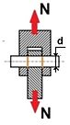
Figure 1 : axe travaillant en cisaillement
Il est de bon ton de considérer qu’une vis résiste à 60% de la valeur en traction.
Reprenons notre exemple ci-dessus pour une vis M6 de classe 8.8 :
2260,8 x 0,6 = 1350 daN soit environ 1350 kg. Un seul boulon M6 de classe 8.8 peut donc supporter plus de 5 fois le poids d’un Pouchel.
Pour info, le calcul donne 2411kg pour une vis M8 travaillant en cisaillement
Si on introduit une entretoise entre les deux pièces, cela réduit encore la résistance à environ 75%.

Traitement de surface anticorrosion
La performance anticorrosion d'un traitement de surfacese vérifie par des essais normalisés. Le test du brouillard salin consiste à vaporiser une solution d'eau et de sel sur les pièces jusqu'à voir apparaitre les premières traces de corrosion.
Dans le commerce, on trouve principalement le traitement suivant :
- Phosphatation noire : Elle sert uniquement pour la présentation sans protéger contre la corrosion. Ce traitement est très utilisé sur les vis à tête hexagonale ou les vis à tête hexagonale creuse quelleque soit leur dureté.
- Zingage blanc (ou bleu) épaisseur 6 microns : Résiste 24 heures au brouillard salin. Ce traitement convient à de la visserie dont la dureté est inférieure ou égale à la classe 8.8.
- Zingage bichromatée jaune, épaisseur 6 microns : Résiste 96 heures au brouillard salin. Ce traitement convient à de la visserie dont la dureté est inférieure ou égale à la classe 8.8.

Partie lisse et partie filetée
Il existe, dans le commerce, des vis dont le corps est totalement fileté et partiellement fileté.
Dans le cas des vis travaillant en traction, une vis totalement filetée peut suffire.
Dans le cas d’une vis travaillant en cisaillement, le bon choix est celui d’une vis partiellement filetée. Les deux pièces à assembler ne doivent porter que sur la partie lisse. En effet la partie filetée résiste à des contraintes beaucoup plus faibles que la partie lisse. De plus la partie filetée « grignoterai » les pièces et agrandirait le trou. La longueur de la partie lisse de la vis ne doit pas être inférieure à l'épaisseur cumulée des pièces à serrer.
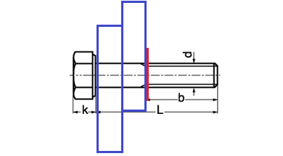
Figure 2 : boulon travaillant sur sa partie lisse
Mieux vaut éventuellement rajouter une rondelle si le filetage est trop court.

Longueur de la partie lisse
Le filetage des vis TH (tête hexagonale) DIN 931 (filetage partiel) est déterminé suivant la règle de calcul suivante :

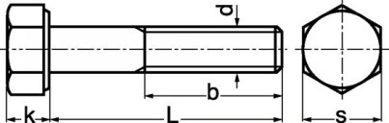
Figure 3 : longueur de la partie lisse

Si L < 120 mm alors b = 2 x d + 6
Si la longueur totale de la vis sous tête est inférieure à 120 mm
Alors la longueur de la partie filetée est égale à deux fois le diamètre + 6
Si L > 120 mm alors b = 2 x d + 12
Si la longueur totale de la vis sous tête est supérieure à 120 mm
Alors la longueur de la partie filetée est égale à deux fois le diamètre + 1
Attention : Suivant la norme, la longueur de la partie lisse en fonction de la longueur totale de la vis varie. Il faut donc faire très attention à ce paramètre au moment de passer commande.

Recouper une vis
Il ne faut en aucun cas tenter d’allonger la partie fileté à l’aide d’une filière lorsque le boulon travaille en traction. En effet, le procédé de fabrication d’une vis (par roulage) offre une résistance à la fatigue bien plus importante que si elle était usinée.
Pour la culture, voici une petite vidéo qui montre le procédé de fabrication des vis http://www.youtube.com/embed/9EzKTFSSmKc
En revanche si la partie filetée est trop longue, il est possible de la recouper. Dans ce cas, après recoupage effectuez un chanfrein avec soin en vue de ne pas altérer la bague en nylon de l’écrou frein. Si l’écrou frein est déjà en place, couper la vis à la main très lentement et en faisant des pauses très fréquentes afin de ne pas faire chauffer l’écrou nylstop qui ne résiste pas aux hautes températures. Il est impératif de laisser au moins 2 filets sortir de l’écrou.

Tête de vis
Si vous souhaitez utiliser des clés plates, des clés à œil, des clés à pipe, ou une clé à molette pour le montage ou le démontage de votre vis, choisissez une vis à Tête Hexagonale.
Si vous recherchez de la visserie haute résistance, plus technique à utiliser avec des clés Allen, choisissez une vis à Tête Cylindrique – empreinte hexagonale.
Si vous souhaitez de la visserie à tête étroite ou à tête large à installer avec un tournevis plat, choisissez une vis à Tête Cylindrique – tête fendue.
Si vous recherchez une vis dont la tête reste apparente mais avec une forme arrondie moins agressive au toucher, choisissez une vis à Tête Bombée.
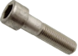
Figure 4 : vis à tête cylindrique - six pans creux
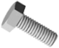
Figure 5 : vis à tête hexagonale
Les vis à Tête Hexagonale ainsi que les vis à Tête Cylindrique – empreinte hexagonale (six pans creux) sont les plus courantes et nous les trouvons dans des dimensions plus variés. C’est principalement pour cette raison que nous utilisons ces formats.

Ecrou et freinage
Le boulon est un dispositif d'assemblage précontraint : La traction mécanique maintenue dans la tige provoque une friction qui empêche naturellement la rotation de la tête de la vis et celle de l'écrou. Dès lors que cette traction disparaît (aplatissement de la surface de contact, matage), aidé par les efforts et les vibrations, l'assemblage peut se desserrer.
Divers dispositifs permettent d'éviter le desserrage de l'écrou, par arrêt mécanique (perçage et passage de fil à freiner, goupillage, écrous à créneaux), ou par effet du serrage notamment les rondelles freins fendues et élastiques, crantées, par freinage de l'écrou lui-même (écrous Nylstop).
L’utilisation d’écrou frein est impérative pour nos machines volantes. Les écrous nylstop, très courants répondent tout à fait à notre besoin. La bague en nylon ne résiste cependant pas aux démontages.
Les écrous créneaux montés avec une goupille sont une très bonne alternative pour les éléments démontables (axes d’ailes…).
Les écrous freins type nylstop, ne résistent pas aux hautes températures. Pour toutes les fixations proches du moteur, le choix se portera donc sur des écrous freins entièrement métalliques (type simloc) et/ou des rondelles Grower.
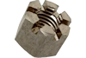
Figure 6 : écrous créneaux
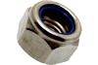
Figure 7: écrou frein type nylstop
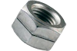
Figure 8: écrou frein métalliques

Les rondelles
Une ou plusieurs rondelles placées de part et d'autre des pièces permettent de mieux répartir l'effort de compression, de reprendre le matage éventuel des surfaces et/ou de protéger le la pièce de déformations. Ceci est encore plus vrai lorsque le boulon travaille en traction.

Rondelles d'appui
Ce sont les rondelles les plus simples et les plus courantes. Le diamètre extérieur dépend du diamètre intérieur et de la série (Z, M, L et LL). Il existe également une série épaisse et une normale.
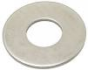
Figure 9 : rondelle plate

Rondelles freins

Rondelles Grower
Les rondelles Grower présentent une coupure et sont déformées de manière à empêcher un desserrage du montage.
Ces rondelles peuvent être améliorées par la présence de becs à la coupure. L'efficacité est alors augmentée par l'incrustation des bords de la rondelle dans l'écrou (ou dans la tête de la vis), ainsi que dans la pièce.
Ces rondelles sont préconisées pour la fixation du moteur (entre autres) car elles permettent de garantir le freinage et résistent aux fortes températures.
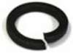
Figure 10 : rondelle Grower

Rondelles à dents
Aussi appelées "rondelles à crans" ou "rondelles éventail". Le freinage est amélioré par un grand nombre de dents incrustées dans les pièces assemblées. L'incrustation permet également un meilleur contact électrique.
- Rondelle à dents extérieures
- Rondelle à dents intérieures
- Rondelle à double denture
Ces rondelles sont utilisées par exemple sur les carter acier des moteurs avec des vis parker car elles assurent le freinage et résistent à la température mais ne nécessitent pas un serrage « fort » contrairement aux Grower.
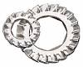
Figure 11 : rondelle à dents

Désignation des vis
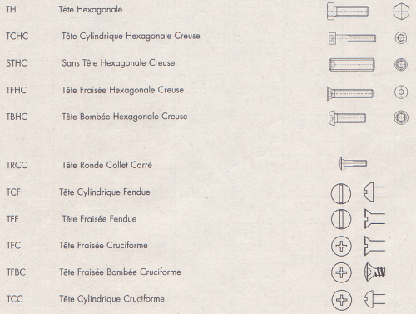

Sources
https://fr.wikipedia.org/wiki/Boulon
https://fr.wikipedia.org/wiki/Rondelle_(m%C3%A9canique)

